Разработала: учитель Немцова Е.А.
Индивидуальное коррекционное занятие
для учащегося с интеллектуальными нарушениями 4д класса.
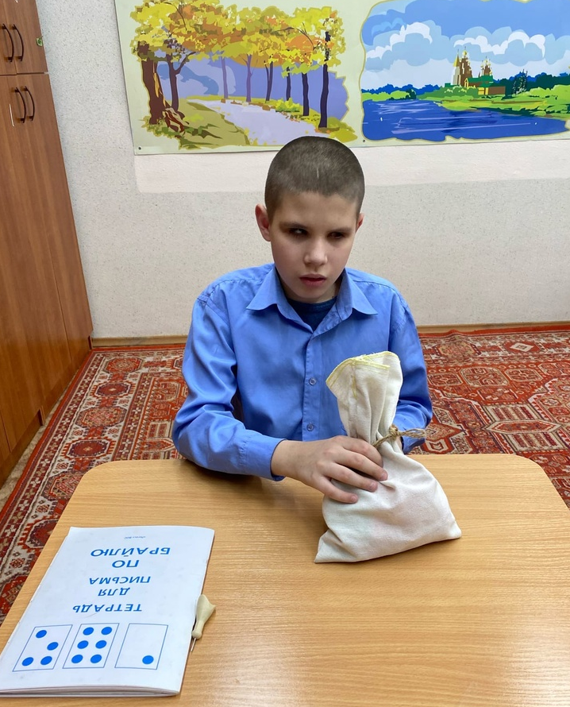
Тема: Игра «Волшебный мешочек».
Цель:
-Формирование навыка тактильно узнавать предметы, развивать тактильное восприятие; -Формирование представлений о внешних свойствах предметов: их форме, цвете, величине, положении в пространстве.
-Учить выделять предмет по характерным признакам и составлять группу из отдельных предметов.
- Развивать конструктивное мышление, внимание, восприятие, коммуникативные навыки
- Закреплять понятие «один –много», «большой-маленький»,основные цвета красный, синий, зелёный, желтый.
-Стимулирование речевой активности ученика на занятии.
Оборудование: Мешочек, линейка, набор прищепок разного цвета, набор цветных карандашей, шарик Су-Джок, пенал, раздаточный материал.
Ход занятия:
I.Организационный момент (эмоциональный настрой ученика на работу)

Учитель: Здравствуй, Егор! Ты любишь заниматься на коррекционных занятиях? Тебе нравится играть с различными предметами?
Приступаем к работе. Слушай внимательно, выполняй старательно.
Определение настроения.
На столе лежат смайлики, выражающие различные настроения.
Учитель: Егор, покажи смайлик, на котором отражено твое настроение (ученик выбирает смайлик с тем настроением, которое он ощущает на данный момент.) Учитель: Я очень рада, что у тебя хорошее, радостное настроение; давай постараемся, чтобы это настроение осталось у тебя на протяжении всего занятия.
II.Актуализация знаний.
Учитель: Для того, чтобы правильно отвечать на занятии, необходимо «разговорить язычок». Предлагаю вспомнить чистоговорку. Произноси вместе со мной.
Речевое упражнение «Разговори язычок» (ученик произносит чистоговорку по подражанию учителю).
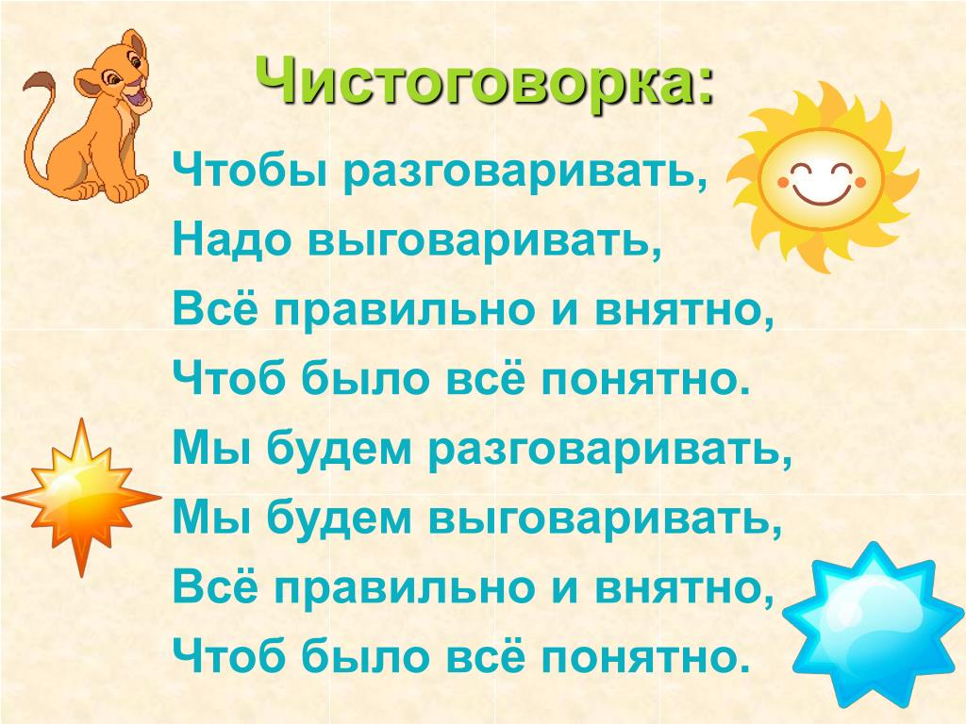
III.Основная часть.
1. Сообщение темы и цели занятия.
Учитель: Тема нашего занятия «игра «Волшебный мешочек», на котором мы будем учится определять предметы на ощупь, называть, характеризовать их, определять форму, цвет.
2. Пальчиковое упражнение.
Учитель: Сейчас , чтобы нам было легко свободно, хорошо работать, давай выполним самомассаж при помощи шарика Су-Джок и видеоролика. Демонстрация видеоролика с использованием шарика Су-Джок для выполнения самомассажа пальцев рук. https://www.youtube.com/watch?v=O6LfWB3TOxY (ученик выполняет пальчиковое упражнение по подражанию).
Учитель: Егор, скажи, а для чего мы на занятиях используем шарик Су-Джок?(ответ ученика: для развития пальцев рук и развития речи).
3. Дидактическая игра «Волшебный мешочек».
Учитель: Егор, ты любишь играть на наших занятиях в различные игры? Мне тоже нравится играть. Я принесла мешочек, он не простой, а волшебный. Перед тобой волшебный мешочек, в котором находятся различные предметы. И мы сегодня с тобой поиграем в игру «Волшебный мешочек», будем узнавать, что в нем лежит и описывать эти предметы.
-Хочешь узнать, что в этом волшебном мешочке?
-Попробуй угадать на ощупь какие предметы находятся в нем (ученик называет предметы, дает им характеристику (твёрдый, мягкий или колючий, длинный, короткий).
Учитель: Есть в мешочке те предметы, назвать которые ты затрудняешься (ученик отвечает: есть).
Предлагаю узнать название предмета, отгадав загадку.
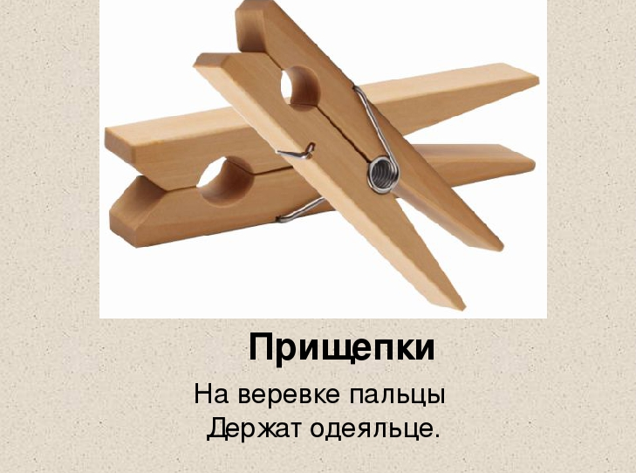
(ученик разгадывает загадку, называя слово прищепки).
Учитель: Достань все предметы из мешочка, назови их, разложи перед собой (ученик достает из мешочка линейку, набор прищепок, цветные карандаши, пенал).
-Сколько прищепок у тебя на столе? (ученик отвечает одним словом много). Сосчитай их (ученик называет точное количество прищепок).
- Определи, какого они цвета? (ученик определяет цвет).
Возьми по две прищепки разного цвета и разложи их перед собой. А теперь расположи их на линейке по цвету (красный, зеленый, синий, желтый).
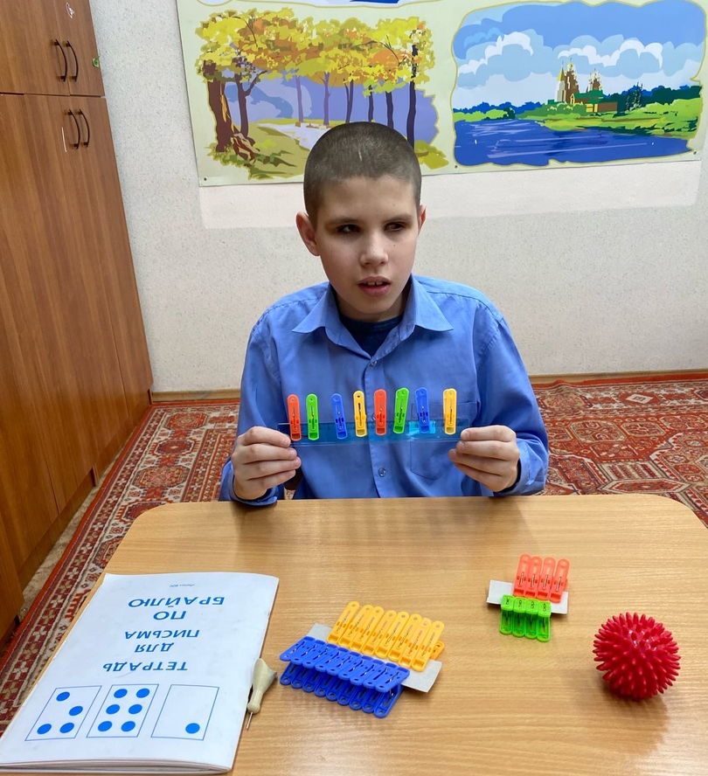
IV.Физминутка.
V. Закрепление полученных знаний.
Учитель: Егор посмотри, какой предмет мы еще не использовали на занятии? Как он называется? (ученик называет слово пенал).
- Расскажи, какой он по форме: большой или маленький, длинный или короткий? (ученик определяет форму предмета, называя слова- большой, длинный).
- Давай с тобой попробуем открыть его (ученик открывает пенал).
Учитель: А что же там внутри? (ученик достает из пенала карточку с заданием, скрученную в трубочку).
Зрительная гимнастика.
Учитель: Давай попробуем выполнить задание (учитель читает задание).
Посмотри внимательно на линейку с прищепками, которые ты самостоятельно прикрепил в начале занятия. Назови цвет каждой прищепки и раскрась цветными карандашами прищепки на карточке в такой же последовательности.
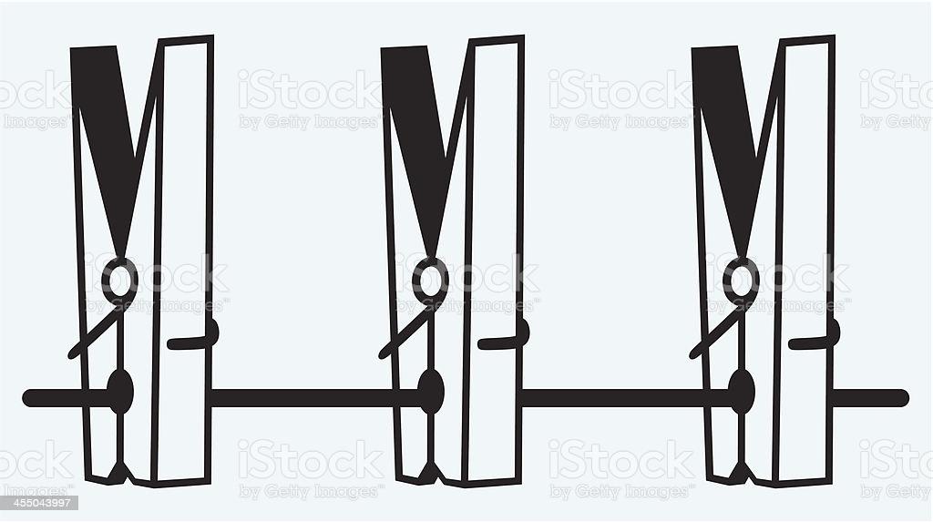
- Какого цвета карандаши ты использовал в своей работе? (ученик называет словами- красный, зеленый, синий, желтый).
- Егор, скажи, где в жизни применяется этот предмет? Ты когда-нибудь видел эти предметы у себя дома? (ученик отвечает- видел на бельевой веревке, мама вешая белье, закрепляет его прищепками).
-Правильно, Егор. Ты молодец! Прищепки используются в быту для сушки белья. И в доме каждого человека есть такой предмет. Твоя работа получилась великолепно.
VI.Заключительная часть.
Учитель: Тебе понравилась эта игра? (ученик отвечает положительно).
Учитель: Ты сегодня очень хорошо работал, был очень внимательным, отвечал на вопросы, четко и правильно называл слова.
VII. Рефлексия.
Учитель: Изменилось ли твоё настроение после занятия? (ученик отвечает положительно).
Покажи карточку с твоим настроением (ученик показывает карточку с улыбающимся смайликом).

